Szanowny Pan Dziekan

prof. dr hab. inż. Arkadiusz Telesiński

E-mailem: [dziekanat.wksir@zut.edu.pl](mailto:dziekanat.wksir@zut.edu.pl)

Szanowny Panie Dziekanie.

Bardzo proszę o przyjęcie spóźnionych kondolencji z powodu odejścia śp. Pani Profesor Róży Kochanowskiej. Ponieważ znaliśmy się wiele lat, pozwoliłem sobie napisać o Zmarłej krótkie wspomnienie.

Z wyrazami szacunku

Wiesław Dembek

z-ca Dyr. ITP ds. Naukowych

WSPOMNIENIE O śp. PROFESOR RÓŻY KOCHANOWSKIEJ

Prof. dr hab. Róża Anna Kochanowska pracowała w Instytucie Melioracji i Użytków Zielonych (obecnie Instytut Technologiczno-Przyrodniczy) przez 35 lat w okresie 1959-1994.

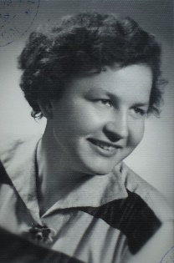Pracę w naszym Instytucie podjęła zaraz po ukończeniu studiów, a właściwie jeszcze w trakcie uzyskiwania tytułu magistra. Przez te wszystkie lata była zatrudniona w Terenowym Ośrodku Badawczym w Szczecinie i pracując tam przeszła wszystkie etapy kariery naukowej do stopnia doktora habilitowanego włącznie. Po roku 1994 przez dwa lata pracowała w Instytucie   
w niepełnym wymiarze czasu pracy. Żegnając Ją ówczesny dyrektor IMUZ prof. Edmund Kaca napisał:

*„W związku z odejściem z pracy w Instytucie składam Pani Docent wyrazy najwyższego uznania i serdecznego podziękowania za ponad 35-letni ogromny wkład pracy w rozwój nauki i praktyki łąkarskiej, a także naszej placówki.”*

W okresowej ocenie pracownika z roku 1980 znalazły się o śp. Róży Kochanowskiej następujące słowa (pisownia oryginalna):

*„Wykazuje pełną samodzielność w podejmowaniu trafnych decyzji. Posiada wielką umiejętność planowania i organizowania pracy własnej i pracowników podwładnych.   
W trudnych sytuacjach potrafi w sposób przemyślany podjąć samodzielnie trafną decyzję uzasadniając ją. W pracy naukowo-badawczej samorzutnie przejmuje inicjatywę. Potrafi samodzielnie tworzyć oryginalne rozwiązania; energiczna. Jest pracownikiem o dużej kulturze osobistej. Sprawiedliwa, lojalna, koleżeńska i taktowna, cieszy się dużym szacunkiem   
i autorytetem wśród przełożonych i podwładnych. Posiada własne zdanie, szczera i uczynna.”*

To jedynie wyjątki z pożółkłych dokumentów Jej teczki personalnej, leżącej przede mną. Osobiście współpracowaliśmy wiele razy i zawsze uderzała mnie u Profesor Róży Kochanowskiej ogromna pasja i zaangażowanie w każde dzieło, którego się podejmowała. Spotkał mnie ponadto niewątpliwy zaszczyt, ponieważ Pani Profesor była jednym   
z recenzentów w moim postępowaniu profesorskim. Pisząc powyższe słowa spłacam po trosze mój dług wdzięczności wobec Niej. W swoich zbiorach znalazłem szereg zdjęć, na których występuje Profesor Kochanowska. Pozwalam sobie dołączyć dwa z nich. Taką pozostanie   
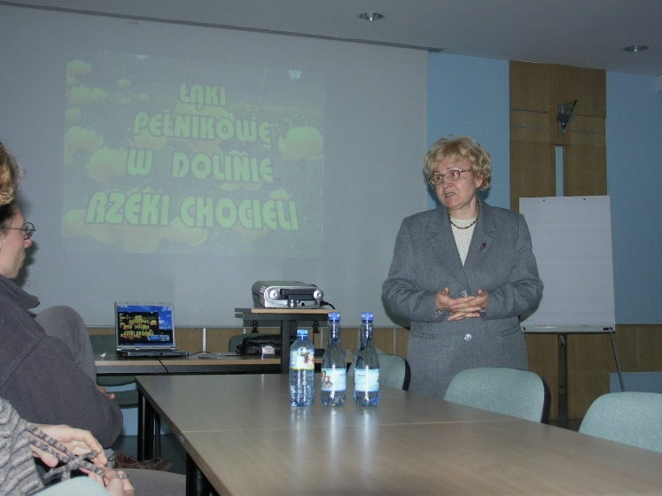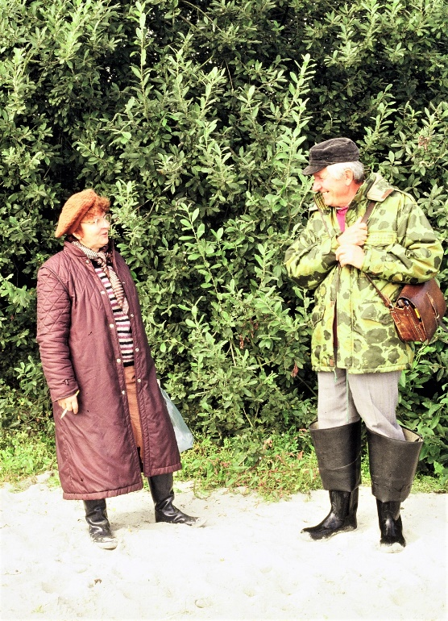w mojej pamięci.

Profesor Róża Kochanowska w trakcie konferencyjnej prelekcji.

Profesor Róża Kochanowska

na badaniach terenowych

z profesorem Janem Oświtem.

*Prof. dr hab. Wiesław Dembek*

*Instytut Technologiczno-Przyrodniczy w Falentach*